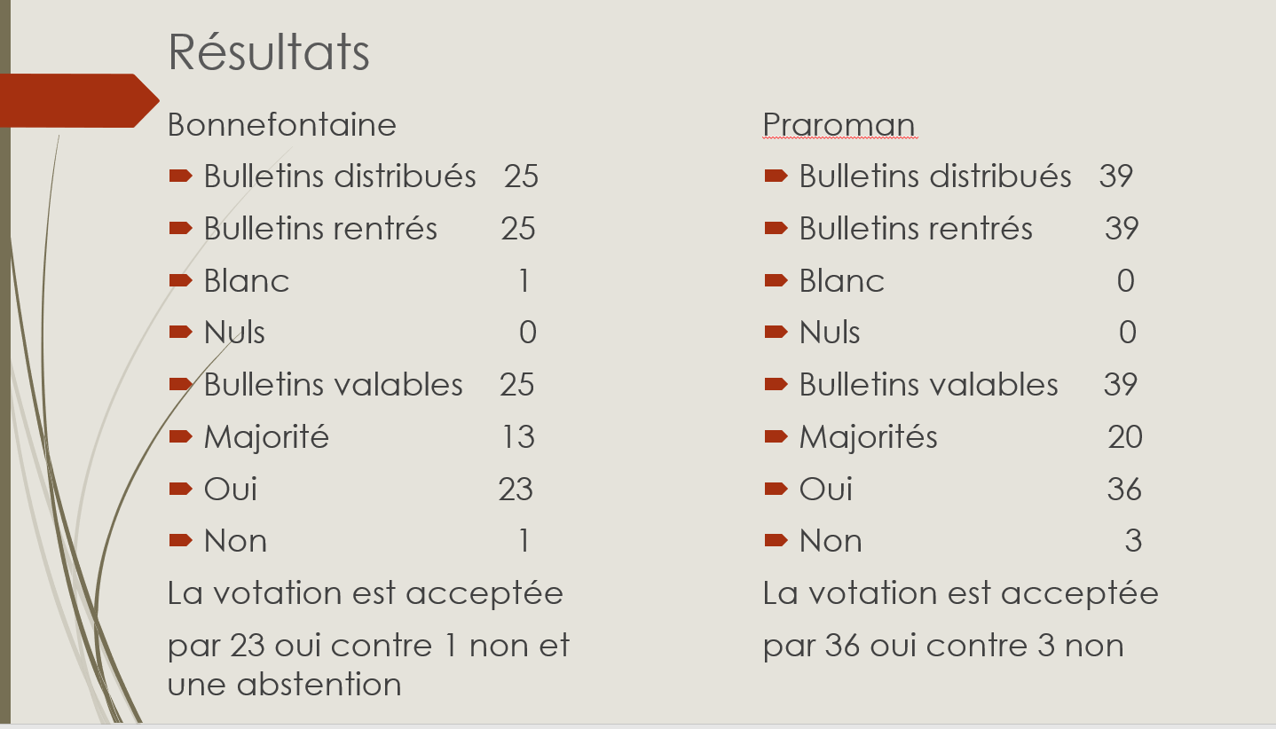
Votation sur la fusion des paroisses de Bonnefontaine et de Praroman
le 2 juin 2022 à l’école de Bonnefontaine

